NIEDZIELNY KURIER
TYGODNIK PARAFIALNY
WYDANIE SPECJALNE

Biały Kościół – Nowolesie 05.04. 2020 r.

Drodzy Parafianie Wspólnoty p.w. Świętego Marcina w Nowolesiu
z siedzibą w Białym Kościele.
Święta Wielkanocne pozwalają nam uczestniczyć i przeżywać najważniejsze Misteria naszej chrześcijańskiej i katolickiej wiary. Święty Paweł ich istotę zawarł w następującym zdaniu: „Jeśli Chrystus nie zmartwychwstał, daremne jest nasze nauczanie, próżna jest także wasza wiara.” (1 Kor 15,14) Święta te są bijącym sercem Kościoła.
Sytuacja z jaką przyszło nam się zmierzyć, jawi się jako pewny znak czasu. Dlatego warto jest przemyśleć całą zaistniałą sytuację.
Pragnąc być w zgodzie ze swoją funkcją duszpasterza a zarazem przestrzegając przepisy ogólne, przygotowałem vademecum przygotowań i obchodów tegorocznych Świąt Wielkanocnych w naszej parafii:
Czy w tym roku będzie spowiedź wielkanocna?
Liturgicznie okres wielkanocny trwa do uroczystości Zesłania Ducha Świętego, tj. do 31 maja. Przykazanie kościelne nakazuje w tym okresie przystąpić do spowiedzi i Komunii Świętej. Można więc w obecnej sytuacji odłożyć spowiedź na czas poświąteczny. Będzie też możliwa spowiedzi w Wielki Tygodniu: w Wielki Czwartek w Nowolesiu od godziny 10:00 do 12:00 i w Wielki Piątek w Białym Kościele od 10:00 do 12:00 z zachowanie obowiązujących przepisów sanitarnych.
Jak będziemy adorować Pana Jezusa w Najświętszym Sakramencie?
W Wielki Czwartek o 14:00 przejdę z Najświętszym Sakramentem przez Kazanów, aby pobłogosławić tych, którzy wyjdą przed swoje domostwa. Około godziny 15:30 będzie można otrzymać błogosławieństwo w Dębnikach. W Wielki Piątek o 14:00 przejdę z Najświętszym Sakramentem przez Gębczyce. Około godziny 15:30 będzie można otrzymać błogosławieństwo w Szczodrowicach.
W Niedzielę Zmartwychwstania od godz. 6:00 przejdę z Najświętszym Sakramentem przez Nowolesie i Gębice oraz część Białego Kościoła od strony Gębic. Po Mszy o godz. 8:00 dalsza część Białego Kościoła od strony wiaduktu kolejowego. Podany czas jest przybliżony.
Jak będzie wyglądał obrzęd święcenia pokarmów?
Poświecenie pokarmów można dokonać przed śniadaniem wielkanocnym przy stole rodzinnym. Czyni to „Głowa Rodziny” (tekst w Internecie).
Znalazłem też inny sposób, który nie naruszy obecnych przepisów. W Wielką Sobotę do południa będę przejeżdżał przez naszą parafię i święcił pokarmy, które będą wystawione przed domami. W Szczodrowicach o godzinie 9:00, Dębniki o godzinie 9:20, w Gębczycach o 9:45, w Gębicach o 10:30, w Nowolesie o 11:15, w Kazanowie o 12:00 i w Białym Kościele od godz. 13:00. Podany czas jest przybliżony.
Liturgia Wielkiego Tygodnia w naszych kościołach.
Bardzo zachęcam do uczestnictwa w transmisjach telewizyjnych i radiowych. Proszę o duchową łączność w ramach naszej Parafii podczas sprawowania liturgii w tak ograniczonej liczbie wiernych w naszych świątyniach. Liturgia Wielkiego Czwartku i Wielkiego Piątku będzie odprawiona w Nowolesiu o godz. 17:00, w Białym Kościele o godz. 19:00. Liturgia Wielkiej Soboty w Nowolesiu o godz.18:00 w Białym Kościele o 20:00. W Niedzielę Zmartwychwstania i Poniedziałek Wielkanocny Msze św. odprawione będą wg. porządku niedzielnego.
Błogosławionych Świąt, niech Pan Jezus zachowa Was z zdrowiu!
Drodzy Parafianie, jestem do Waszej dyspozycji w tym bardzo trudnym dla nas wszystkim czasie. W każdej wątpliwości proszę o kontakt telefoniczny pod nr 720 577 930. Polecam się Waszej modlitwie – ks. Janusz Prejzner.

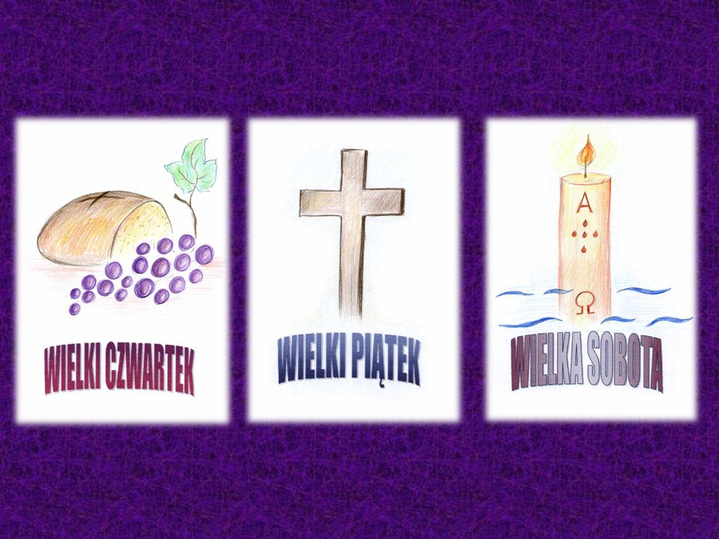

Pismo wyłącznie do użytku Kościoła. Opracowała (Akcja Katolicka)

